**SKPL**-0001

SPESIFIKASI KEBUTUHAN PERANGKAT LUNAK

Aplikasi Jasa Titip Online

(JasTip)

untuk:

masyarakat

Dipersiapkan oleh:

DECKY FAJAR SIDIQ 1301160784

YUDITYA ANDRIADI F. 1301164673

KEVIN GIOVANNI PRADANA 1301164677

CHRISTIAN BANGARNA S. 1301164692

Program Studi S1 Teknik Informatika – Fakultas Informatika

Universitas Telkom

Jalan Telekomunikasi Terusan Buah Batu, Bandung

Indonesia

|  |  |  |  |
| --- | --- | --- | --- |
| Program Studi S1 Teknik Informatika  -  Fakultas Informatika | Nomor Dokumen | | Halaman |
| *SKPL-0001* | | 19 |
| Revisi | A | *Tanggal :22/10/2018* |

# Daftar Perubahan

|  |  |
| --- | --- |
| Revisi | Deskripsi |
| A |  |
| B |  |
| C |  |
| D |  |
| E |  |
| F |  |
| G |  |

|  |  |  |  |  |  |  |  |  |
| --- | --- | --- | --- | --- | --- | --- | --- | --- |
| INDEX | - | A | B | C | D | E | F | G |
| TGL |  |  |  |  |  |  |  |  |
| Ditulis oleh |  |  |  |  |  |  |  |  |
| Diperiksa oleh |  |  |  |  |  |  |  |  |
| Disetujui oleh |  |  |  |  |  |  |  |  |

# Daftar Halaman Perubahan

|  |  |  |  |
| --- | --- | --- | --- |
| Halaman | Revisi | Halaman | Revisi |
|  |  |  |  |

# Daftar Isi

Daftar Perubahan 1

Daftar Halaman Perubahan 2

Daftar Isi 3

1. Pendahuluan 5

1.1 Tujuan Penulisan Dokumen 5

1.2 Ruang Lingkup Dokumen 5

1.3 Definisi Akronim dan Singkatan 5

1.4 Referensi 6

2. Deskripsi Produk 6

2.1 Perspektif Produk 6

2.2 Functional Requirement dan Non Functional Requirement 6

2.3 Arsitektur Aplikasi 7

2.4 Fungsi Produk 8

2.5 Kelas dan Karakteristik Pengguna 8

2.6 Lingkungan Operasional Sistem 8

2.7 Batasan Perancangan dan Implementasi 8

2.8 Asumsi dan Dependensi 8

3. Kebutuhan Spesifik (Antar muka) 9

3.1 Antarmuka Pengguna 9

3.2 Antarmuka Perangkat Keras 9

Kebutuhan perangkat keras minimum yang digunakan untuk menjalankan aplikasi, yaitu : 9

Kebutuhan perangkat keras untuk PC 9

• Prosesor : intel i3 atau AMD FX-6300 9

• RAM : 2GB 9

• RAM : Windows 7, Windows 8, Windows 8.1, Windows 10 9

kebutuhan perangkat keras untuk smartphone 9

• Proses : snapdragon RAM : 2GB 9

• Sistem Operasi : JellyBean 9

3.3 Antarmuka Perangkat Lunak 9

3.4 Antarmuka Komunikasi 9

4. Kebutuhan Fungsional 10

4.1 Use Case 1 10

4.2 Use Case 2 11

4.3 Use Case 3 11

4.4 Use Case 4 12

4.5 Use Case 5 12

4.6 Use case 6 13

5. Kebutuhan Struktural Sistem 14

5.1 Object dan Class Sistem 14

5.2 Class Diagram 14

6. Kebutuhan Basis Data 15

6.1 Identifikasi Entitas yang terlibat pada problem domain. 15

6.2 Gambarkan ER Diagram 15

6.3 Buatlah Tabel Deskripsi Relasi Antar Entitas 16

6.3.1 Tabel Admin 16

6.3.2 Tabel Penyedia jasa 16

6.3.3 Tabel Transaksi 16

6.3.4 Tabel Pelanggan 16

6.3.5 Tabel Registrasi 17

# Pendahuluan

## Tujuan Penulisan Dokumen

Dokumen Spesifikasi Kebutuhan Perangkat Lunak (SKPL) merupakan dokumen spesifikasi kebutuhan perangkat lunak yang akan dikembangkan. Dokumen ini akan digunakan oleh pengembang perangkat lunak sebagai acuan teknis pengembangan perangkat lunak pada tahap selanjutnya. Tujuan dari dibuatnya aplikasi ini adalah, untuk memudahkan pelanggan dalam menitipkan barang agar lebih aman. memudahkan pelanggan untuk membayar barang titipan dengan berbagai macam metode pembayaran. Serta memberi kemudahan bagi para penyedia jasa barang titip untuk memajukan usaha mereka.

## Ruang Lingkup Dokumen

Teknologi Informasi adalah suatu teknologi yang digunakan untuk membantu manusia mengolah data, termasuk memproses, menyusun, menyimpan, menyebarkan, memanipulasi data dalam berbagai cara untuk menghasilkan informasi yang berkualitas, yaitu informasi yang relevan, akurat dan tepat waktu, yang digunakan untuk keperluan pribadi, bisnis, dan pemerintahan dan merupakan informasi yang strategis untuk pengambilan keputusan. Dengan kemajuan teknologi informasi setiap tahunnya semakin banyak kemudahan bagi masyarakat dalam memenuhi kebutuhan primer, kebutuhan sekunder, dan kebutuhan tersier. Tiap kebutuhan itu dapat berupa barang dan jasa, terutama jasa pada jaman sekarang memiliki peranan penting dalam kehidupan seseorang mulai dari jasa penitipan barang, jasa perawatan untuk wanita, jasa antar makanan, dan lain sebagainya.

Salah satu cara untuk memenuhi kebutuhan masyarakat terhadap jasa yang mereka butuhkan adalah dengan cara membuat sebuah sistem. Melihat peluang saat ini banyak orang yang sebenarnya membutuhkan tempat penitipan barang untuk berbagai jenis barang, secara aman.dan terpercaya. Selain keamanan, harga dan lokasi juga menjadi faktor utama.

Sistem penitipan barang yang umum digunakan adalah secara manual, penjaga memberikan kartu sebagai tanda bukti penitipan barang, yang keamanannya masih diragukan dengan metode tersebut karena tidak ada peranan user dalam sistem pengamanannya. Apabila tanda bukti hilang atau ditemukan oleh pihak yang tidak bertanggung jawab maka akibatnya akan fatal. Hal ini dapat di tanggulangi dengan menggunakan teknologi informasi.

Karena sistem penitipan barang secara umum diragukan keamanannya, maka dari itu, penulis muncul ide untuk memudahkan penitipan barang berbasis aplikasi yang diharapkan dapat memberi masyarakat kemudahan untuk menitipkan barang berharga mereka.

## Definisi Akronim dan Singkatan

* SKPL adalah Spesifikasi Kebutuhan Perangkat Lunak, atau dalam bahasa Inggrisnya sering juga disebut sebagai Software Requirements Spesification (SRS), dan merupakan spesifikasi dari perangkat lunak yang akan dikembangkan.
* ERD adalah Entity Relationship Diagram, diagram dan notasi yang digunakan untuk merepresentasikan struktur data statis pada perangkat lunak.
* UML adalah sekumpulan alat yang digunakan untuk melakukan abstraksi terhadap sebuah sistem atau perangkat lunak berbasis objek.
* IEEE adalah Institute of Electrical and Electronics Engineering Standar internasional untuk pengembangan dan perancangan produk.
* OOP (Object Oriented Programming) adalah jenis pemrograman dengan metode enkapsulasi dengan membuat kelas-kelas dalam pendefinisian suatu kasus

## Referensi

Referensi yang digunakan pada perangkat lunak ini adalah :

1. Panduan Penggunaan dan Pengisian Spesifikasi Perangkat Lunak (SKPL), Jurusan Teknik Informatika, Telkom University.
2. Kartono, Schmidt. “contoh SKPL-MK-RKPL-(2017-1)”.

https://hanungnp.staff.telkomuniversity.ac.id/files/2017/12/contoh-SKPL-MK-RKPL-2017-1.pdf

# Deskripsi Produk

## Perspektif Produk

Aplikasi yang kami buat adalah aplikasi penitipan barang, dimana aplikasi ini merupakan pengganti system penitipan barang berbasis web, sehingga kami membuat system penitipan barang yang berbasis aplikasi.

## Functional Requirement dan Non Functional Requirement

- Functional Requirement

|  |  |  |
| --- | --- | --- |
| NO | KODE | DESKRIPSI |
| 1 | FR01 | Pelanggan dapat menitipkan barang secara online |
| 2 | FR02 | Aktor dapat melakukan registrasi untuk mengakses sistem |
| 3 | FR03 | Pelanggan dapat melihat barang titip secara online |
| 4 | FR04 | Admin dapat melakukan pembaruan data secara online |
| 5 | FR05 | Admin dapat melakukan konfirmasi pembayaran secara online |

- Functional Non Requirement

|  |  |  |
| --- | --- | --- |
| NO | KODE | DESKRIPSI |
| 1 | NFR01 | Pentipan barang dapat dilakukan selama 2 menit |
| 2 | NFR02 | Registrasi dapat dilakukan selama 1 menit |
| 3 | NFR03 | Pelanggan dapat mengetahui keadaan barang secara tepat |
| 4 | NFR04 | Perbaruan dapat dilakukan selama 1 menit |
| 5 | NFR05 | Konfirmasi pembayaran dapat dilakukan selama 1 menit |

## Arsitektur Aplikasi

* Spesifikasi kebutuhan Hardware
* Hard Disk  
  Untuk menyimpan (backup) segala data- data penting. SQL server membutuhkan storage minimal 8 GB. Kebutuhan storage bergantung pada variasi atau jumlah server yang kami inginkan nantinya.
* RAM  
  Untuk mendukung performa aplikasi. Dibutuhkan minimal 8 GB
* Monitor  
  SQL server membutuhkan monitor dengan resolusi yang tinggi. Dengan lebar 32 inch
* Router  
  Menggunakan WIFI dengan kecepatan internet 10 Mbps
* Processor

Processor intel i5 gen 7 untuk peforma yang cepat.

* Spesifikasi kebutuhan Software
* OS (Windows 7,8,10)  
  Digunakan untuk mengontrol fungsi perangkat keras dan perangkat lunak.
* Oracle DBMS (Versi 11g)  
  Digunakan untuk database.
* Java, PHP, Html  
  Digunakan untuk membuat program dan desain mockup.
* Development Tools

Notepad++, Netbeans, XAMPP

* PHPmyAdmin

Untuk basis data.

## Fungsi Produk

Dalam Aplikasi ini pengguna dapat menitipkan barang nya secara cepat dan singkat dengan pemesan secara online sehingga dapat memesan dimana saja, keamanan yang terjamin dengan adanya catatan secara otomatis dalam aplikasi ini dapat meminimalkan hilangnya barang yang dititipkan.  
Aplikasi ini dapat menyimpan data barang-barang yang telah dititipkan, yang sebelumnya pelanggan harus mendaftarkan terlebih dahulu dengan cara membuat akun. Aplikasi ini sangat mudah dan cepat karena pembayaran dapat dilakukan secara transfer sehingga pelanggan tidak perlu antri yang lama.

## Kelas dan Karakteristik Pengguna

Pengguna yang dapat menggunakan aplikasi ini antara lain penyedia jasa dan pelanggan, pelanggan berperan sebagai orang yang ingin menitipkan barang, sedangkan penyedia jasa berperan sebagai orang atau tempat yang dapat menitipkan barang. Kelas pengguna admin tugasnya untuk mengontrol system pentipan tersebut, dari mulai transaksi dan mengecek barang, yang dititipkan kepada penyedia jasa.

## Lingkungan Operasional Sistem

Aplikasi penitipan barang online ini merupakan aplikasi yang dapat digunakan pada system operasi Windows untuk PC, Android dan IOS untuk mobile. Membuat aplikasi ini menggunakan pemrograman berbahasa JAVA berbasis OOP.

Perangkat lunak pada untuk user yang harus dibutuhkan adalah :

* OS PC (Windows 7/8/8.1/10)

OS Mobile (Android dan IOS)

* Procesor PC : Intel Dual Core keatas.
* Hardisk : 20 GB (recommended)
* RAM : 2 GB (recommended)

## Batasan Perancangan dan Implementasi

Karena aplikasi kami dapat diakses secara bebas atau siapa saja, kami masih mengasumsikan bahwa aplikasi ini tidak ada batasan untuk pengguna, Tetapi perangkat harus terhubung dengan internet.

## Asumsi dan Dependensi

* OS (Windows 7,8,10)
* Oracle DBMS (Versi 11g)
* Java, PHP, Html
* Development Tools
* PHPmyAdmin

# Kebutuhan Spesifik (Antar muka)

## Antarmuka Pengguna

User interface (UI) dibuat berdasarkan desain grafis dan berbasis aplikasi, sehingga pengguna (user) dapat menggunakan perangkat ini dengan menggunakan aplikasi. Pengguna yang belum memiliki akun harus membuat akun terlebih melalui proses registrasi atau biasa disebut sign up, setelah pengguna berhasil sing up maka data tersimpan dalam sistem dan pengguna dapat melakukan proses log in dengan username dan password yang telah terdaftar. Jika pengguna sudah melakukan tahap registrasi sebelumnya maka pengguna dapat langsung log in kedalam aplikasi. sehinggu pengguna dapat menggunakan aplikasi tersebut.

## Antarmuka Perangkat Keras

## Kebutuhan perangkat keras minimum yang digunakan untuk menjalankan aplikasi, yaitu :

## Kebutuhan perangkat keras untuk PC

## Prosesor : intel i3 atau AMD FX-6300

## RAM : 2GB

## RAM : Windows 7, Windows 8, Windows 8.1, Windows 10

## kebutuhan perangkat keras untuk smartphone

## Proses : snapdragon RAM : 2GB

## Sistem Operasi : JellyBean

## Antarmuka Perangkat Lunak

Kebutuhan perangkat lunak digunakan untuk menunjang jalannya aplikasi, yaitu :

* Xampp, digunakan untuk menyimpan data transaksi barang titip

## Antarmuka Komunikasi

Dalam aplikasi ini dibutuhkan beberapa media komunikasi untuk keluhan pengguna dan masukan pengguna melalui e-mail. Aplikasi akan membutuhkan sebuah server untuk hubungan antara jaringan dengan peforma dari aplikasi.

# Kebutuhan Fungsional

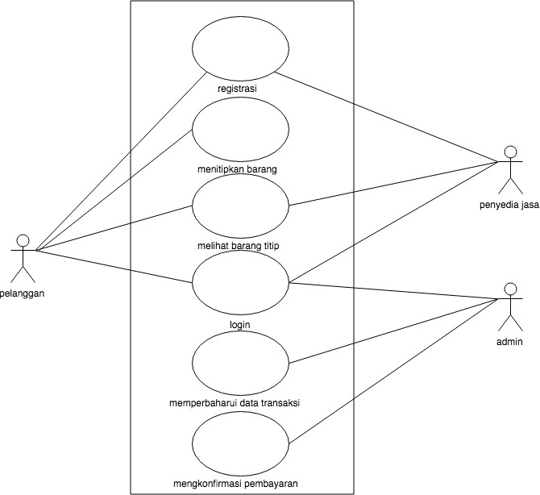

## Use Case 1

*Skenario Use Case #1*

*Deskripsi : proses utama dalam aplikasi kami, untuk menitipkan barang*

*Aktor : pelanggan*

*Input : data barang*

*Output : barang dititipkan dan telah membayar*

*Precondition : Pelanggan telah melakukan proses login dan telah memasuki menu utama*

*Postconditions*

* *Pelanggan menerima bukti transaksi*
* *Data transaksi dan data barang telah tersimpan dalam database masing-masing*

*Primary Flow*

* *Pelanggan memilih menu penitipan*
* *Sistem menampilkan menu penitipan*
* *Pelanggan input data barang, tempat penitipan, waktu penitipan*
* *Sistem menampilkan biaya*
* *Pelanggan melakukan pembayaran (secara transfer, cash, e-money)*
* *Data transaksi tersimpan di database transaksi*
* *Data barang titip tersimpan di databse Barang titip*
* *Sistem mengirim bukti transaksi*

*Alternate Flow*

* *Pelanggan dapat menggagalkan proses penitipan barang dan kembali ke menu utama*
* *Pelanggan tidak melakukan pembayaran maka transaksi di gagalkan dalam jangka waktu tertentu*

## Use Case 2

*Skenario Use Case #2*

*Deskripsi : untuk melihat data barang yang telah ditipkan*

*Aktor : pelanggan dan penyedia jasa*

*Input : -*

*Output : data barang titip di tampilkan*

*Precondition:*

* *Pelanggan telah melakukan proses login dan telah memasuki menu utama*
* *Pelanggan telah menitipkan barang*

*Postconditions :Pelanggan telah melihat data barang miliknya*

*Primary Flow*

* *Pelanggan memilih menu lihat barang*
* *Sistem menampilkan menu lihat barang*
* *Sistem mengakses database barang titip*
* *Sistem menampilkan data barang titip milik pelanggan*

*Alternate Flow*

## Use Case 3

*Usecase skenario #3*

*Deskripsi : aktor ingin login*

*Aktor : Pelanggan & penyedia jasa*

*Input : aktor ingin login aplikasi*

*Output : aktor sudah melakukan login*

*Pre-Condition : aktor ingin masuk ke dalam aplikasi*

*Post-Condition : aktor sudah melakukan login di dalam aplikasi*

*Primary Flow*

* *Sistem menampilkan halaman login*
* *Pelanggan melakukan isi data login, email, pasword,*
* *Sistem menampilkan menu, jika akun valid*

*Alternate Flow*

* *Data akun pelanggan atau penyedia jasa tidak valid, harus login kembali lagi*

## Use Case 4

*Usecase skenario #4*

*Deskripsi : admin memperbarui data-data transaksi yang telah selesai*

*Aktor : Admin*

*Input : Admin melihat data transaksi*

*Output : Admin merubah data Barang*

*Pre-Condition : Admin telah login, telah ada transaksaksi*

*Post-Condition : data transaksi telah diperbarui*

*Primary Flow*

* *Sistem menampilkan menu utama*
* *Admin memilih perbarui data transaksi*
* *Sistem menampilkan semua data transaksi*
* *Admin mengklik perbarui*
* *Admin memasukan data baru untuk menimpa data lama*
* *Admin mengklik ubah data*
* *Sistem mengubah data lama menjadi data baru yang telah di input admin*
* *Sistem kembali menampilkan semua data transaksi*

*Alternate Flow*

* *Transaksi gagal di perbarui*
* *Sistem menampilakn data transaksi yang belum di perbarui*
* *Belum terdapat transaksi*

## Use Case 5

*Usecase skenario #5*

*Deskripsi : Pelanggan*

*Aktor : Admin*

*Input :*

*Ouput : Pembayaran telah dikonfirmasi*

*Pre-Condtion : Pelanggan telah membayar barang titipan, aktor telah login*

*Post-Condition : Pembayaran telah dikonfirmasi oleh admin dan tersimpan dalam database transaksi*

*Primary Flow*

* *Sistem menampilkan menu utama admin*
* *Admin memilih menu konfirmasi pembayaran*
* *System menampilkan pembayaran yang belum di konfirmasi*
* *Admin melakukan konfirmasi pembayaran*
* *System memperbarui pembayaran yang belum di konfirmasi*

*Alternate Flow*

* *Admin meng-cancel transaksi yang telah terjadi*
* *Sistem mengeluarkan pesan error*

## Use case 6

*Usecase skenario #6*

*Deskripsi : Aktor ingin melakukan registrasi akun baru*

*Aktor : Pelanggan & penyedia jasa*

*Input : Aktor ingin membuat akun*

*Output : Pelanggan sudah melakukan registrasi*

*Pre-Condition : Aktor belum memiliki akun*

*Post-Condition : aktor sudah mendapatkan akun*

*Primary Flow*

*• Aktor memilih tombol buat akun*

*• Sistem menampilkan menu registrasi*

*• Aktor mengisi data registrasi*

*• Sistem memvalidasi data registrasi yang telah dibuat berhasil*

*• Aktor berhasil melakukan proses registrasi*

*Alternate Flow*

*• Akun sudah terdaftar*

*• Sistem memberi info bahwa akun sudah ada dan diminta untuk registrasi ulang*

# Kebutuhan Struktural Sistem

## Object dan Class Sistem

* Penyedia jasa
* Pelanggan
* Admin
* Barang titip
* transaksi

## Class Diagram

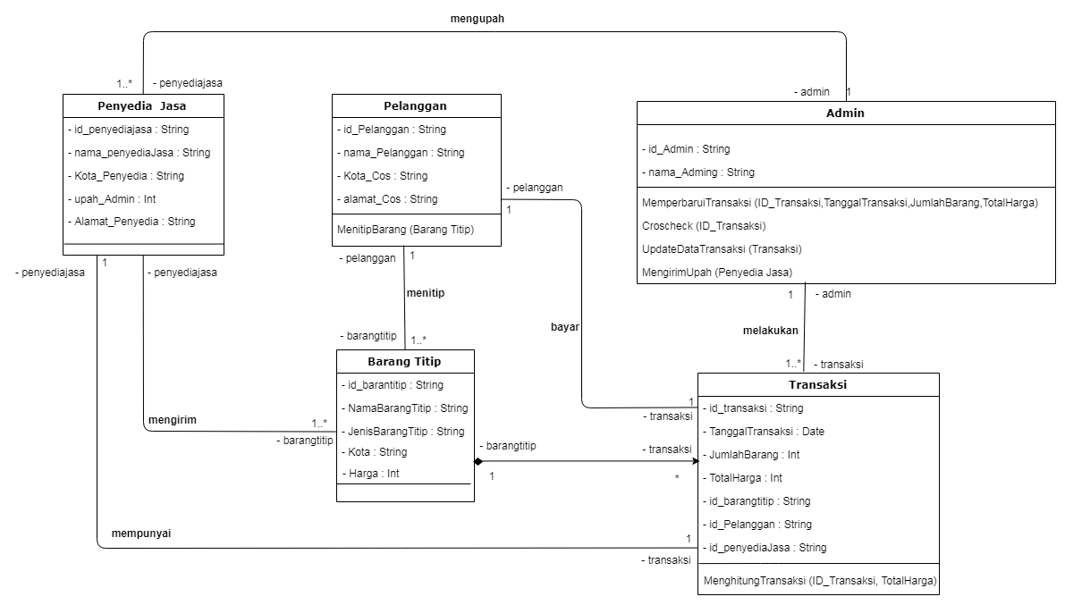

# Kebutuhan Basis Data

## Identifikasi Entitas yang terlibat pada problem domain.

Entitas yang terlibat :

* Admin
* Pelanggan
* Penyedia Jasa
* Transaksi
* Registrasi

## Gambarkan ER Diagram

## Buatlah Tabel Deskripsi Relasi Antar Entitas

### Tabel Admin

|  |  |  |  |  |
| --- | --- | --- | --- | --- |
| **Nama atribut** | **Tipe data** | **PK/FK** | **Atribut asal FK** | **Deskripsi** |
| Id_admin | Varchar | PK |  | Yang membedakan setiap admin |
| Nama_admin | Varchar |  |  | Nama admin |

### Tabel Penyedia jasa

|  |  |  |  |  |
| --- | --- | --- | --- | --- |
| **Nama atribut** | **Tipe data** | **PK/FK** | **Atribut asal FK** | **Deskripsi** |
| Id_penyedia | Varchar | PK |  | Yang membedakan penyedia |
| Nama_penyedia | Varchar |  |  | Nama penyedia |
| Kota_penyedia | Varchar |  |  | Kota penyedia |
| Alamat_penyedia | Varchar |  |  | Alamat penyedia |
| Upah_admin | Int |  |  | Upah untuk admin |

### Tabel Transaksi

|  |  |  |  |  |
| --- | --- | --- | --- | --- |
| **Nama atribut** | **Tipe data** | **PK/FK** | **Atribut asal FK** | **Deskripsi** |
| Id_transaksi | Varchar | PK |  | Yang membedakan setiap transakasi |
| Nama_barang | Varchar |  |  | Nama Barang penitipan |
| Jenis_barang | Varchar |  |  | Jenis barang penitipan |
| Lama_waktu | Date |  |  | Lama waktu dititipkan |
| Total_harga | Int |  |  | Total harga penitipan |
| Tgl_transaksi | Date |  |  | Tanggal transaksi |
| Id_pelanggan | Varchar | FK | Tabel Pelanggan | Terdapat id pelanggan dalam satu transaksi |
| Id_penyedia | Varchar | FK | Tabel Penyedia | Terdapat id penyedia dalam satu transaksi |

### Tabel Pelanggan

|  |  |  |  |  |
| --- | --- | --- | --- | --- |
| **Nama atribut** | **Tipe data** | **PK/FK** | **Atribut asal FK** | **Deskripsi** |
| Id_pelanggan | Varchar | PK |  | Yang membedakan pelanggan |
| Nama_pelanggan | Varchar |  |  | Nama pelanggan |
| Kota_pelanggan | Varchar |  |  | Kota pelanggan |
| Alamat_pelanggan | Varchar |  |  | Alamat pelanggan |

### Tabel Registrasi

|  |  |  |  |  |
| --- | --- | --- | --- | --- |
| **Nama atribut** | **Tipe data** | **PK/FK** | **Atribut asal FK** | **Deskripsi** |
| Username | Varchar | PK |  | Yang membedakan username |
| Nama | Varchar |  |  | Nama yang melakukan regis |
| Kota | Varchar |  |  | Kota yang melalukan regis |
| Alamat | Varchar |  |  | Alamat yang melakukan regis |
| Id_penyedia | Varchar | FK | Tabel Penyedia | Terdapat id penyedia dalam registrasi |